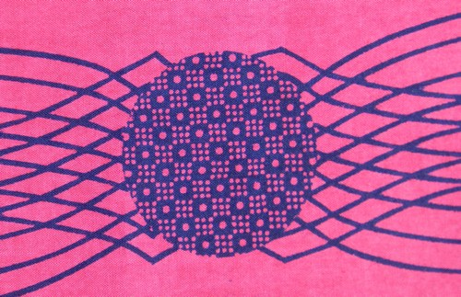  

une araignée  
une fleur  
un chardon  
un rond-point  
un bouton

une araignée  
une fleur  
un chardon  
un rond-point  
un bouton



une araignée  
une fleur  
un chardon  
un rond-point  
un bouton